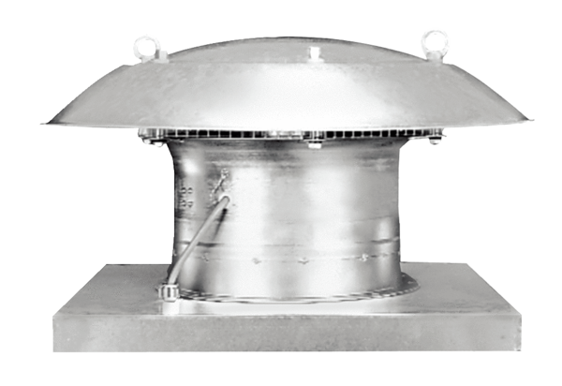Osiowy wentylator dachowy DZD 40/4 BOpakowanie jednostkowe: 1 sztukaAsortyment: C
Numer artykułu: 0087.0222Producent: MAICO

